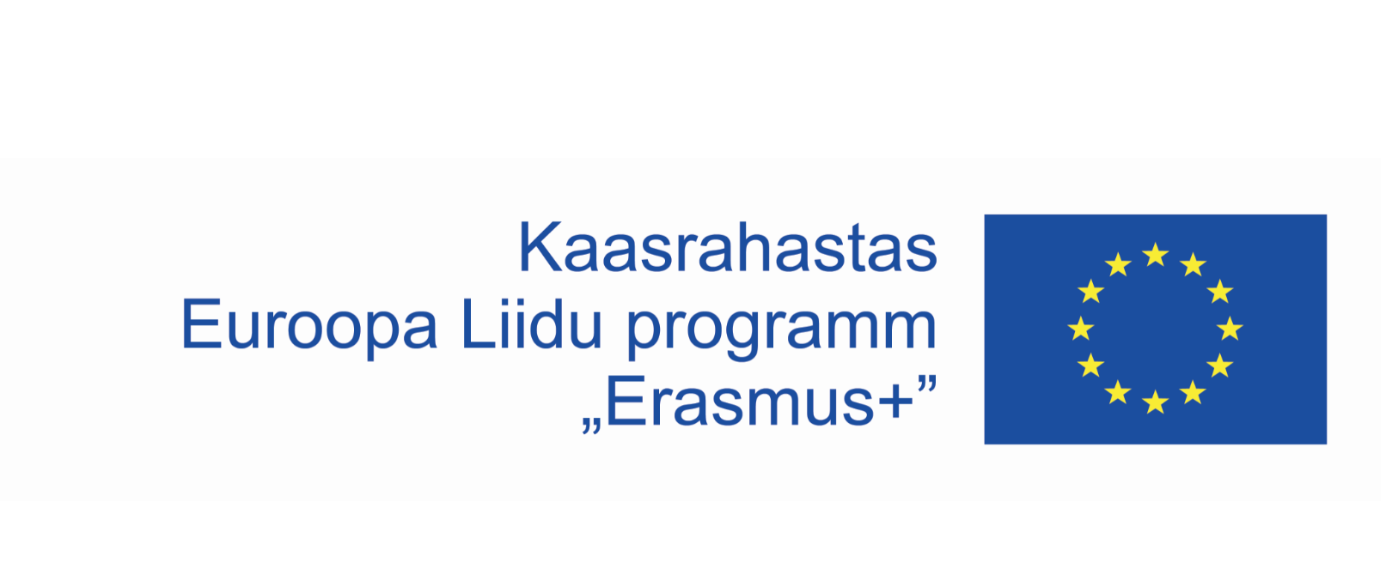
SELFIE HTK 5. SAMMU MALL
Viimistlege plaani & määrake hindamisviisid

Euroopa Komisjoni tugi käesoleva malli loomisele ei tähenda Komisjoni heakskiitu selle sisule; viimane kajastab üksnes autorite seisukohti. Komisjon ei vastuta siinse teabe võimalike kasutuste eest.
TEGEVUS [ ]
PRIORITEET
SELFIE valdkonnad/küsimused, mis vajavad tähelepanu
EESMÄRK
Mida me soovime saavutada?
(Kontrolli, kas see ühtib 3. sammul määratud prioriteetidega)
TEGEVUSE KIRJELDUS
Mida on tarvis teha?

Euroopa Komisjoni tugi käesoleva malli loomisele ei tähenda Komisjoni heakskiitu selle sisule; viimane kajastab üksnes autorite seisukohti. Komisjon ei vastuta siinse teabe võimalike kasutuste eest.
TEGEVUS [ ] jätkub
AJAKAVA
Millal tegevus läbi viiakse ja lõpetatakse?
VASTUTUSALAD
VAHENDID
Mida on meil tarvis tegevuse läbiviimiseks?
SEIRE JA HINDAMINE
Milliseid tööriistu ja meetodeid kasutatakse tegevuse edenemise seiramiseks ja hindamiseks?
EDUKRITEERIUMID
Kuidas osalejad (õpilased, õpetajad, kooli juhtkond) demonstreerivad, et tegevusele seatud eesmärgid on saavutatud?

